

Č. 8,9

OBČASNÍK

OBECNÍHO ÚŘADU

**Měsíc srpen, září**

Rybářské závody „ CHYŤ A PUSŤ“, které se

konaly 28.8.2021… V 8 hod se přihlásilo 8 dětí, vylosovaly si čísla stanovišť a zahájení mohlo začít. Přes veškerou snahu malých rybářů se letos nachytal nejmenší počet ryb za celou dobu, co se rybářské závody konají. Ve 13 hodin bylo sčítání a vyhlášení vítězů. Mezitím se děti posilnily špekáčkem a limonádou. 1.místo obsadil Tomáš Kejla, 2. místo Lukáš Pavlis a 3. místo Nicolas Wilitzer. Děti byly obdarovány sladkostmi a poukazy do rybářských potřeb, aby si mohly vybrat podle svého uvážení. Tímto děkujeme sponzorům Obec Velká  Buková, MS Bučina Velká Buková a rodina Hrdličkova.

Petrův zdar.

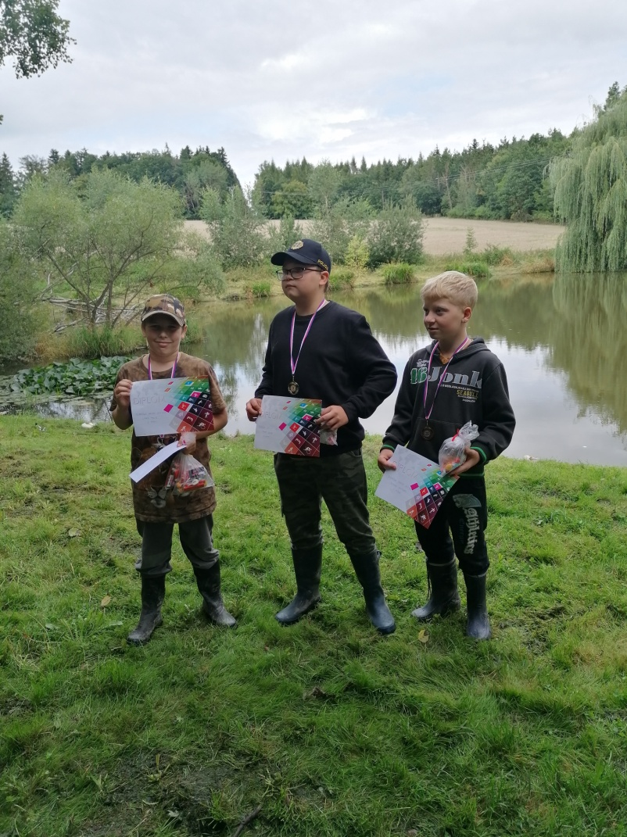

**Srpnové posezení žen**

V pátek 20. srpna 2021 výbor společensko-kulturně-sportovní uspořádal srpnové posezení žen v hospůdce Na Kovárně.

Po delší covidové pauze jsme si tak mohly vynahradit tradiční jarní posezení žen. Při této srpnové příležitosti se nás v pátek večer sešlo kolem 20 žen a dívek. Některé daly přednost pánské společnosti a poseděly před hospůdkou, některé trávily čas raději uvnitř hospůdky, a některé vybíhaly na čerstvý vzduch, když šly kouřit. Vnitřní prostor hospůdky ženy naprosto ovládly.

Jediný muž, který se z titulu své funkce účastnil posezení žen, a tudíž svůj páteční čas trávil uvnitř hospůdky, byl pan starosta. Jeho příchod, jak jsme všechny očekávaly, předcházel příchod psa Jonatána, který se k velké radosti všech, po dvou dnech starostí o jeho psí život, našel. Je to hrdina a jeho láska k jídlu se mu stává osudnou, když se nechá v honbě za dobrotou klidně uvěznit v bytě nad kravínem. Je to talisman celé vesnice. Slavný pes Jonatán pana starosty z Velké Bukové.

Po příchodu psa Jonatána a pana starosty začalo posezení přivítáním předsedkyní výboru Evou Nejedlou, následované mini projevem pana starosty. A po všech těch projevech začala volná zábava.

Hlavním bodem tohoto setkání bylo navození klidné a pohodové nálady. Bujaré klábosení se pak neslo v tématech dětí, práce, zahrada, vaření, výlety, cestování až po kdo, co, kdy a jak. K tomu všemu přinesla každá šikovná kuchařinka či pekařinka něco málo na zub, aby se zas tak všechno nevykecalo a občas se tedy i jedlo a pilo. Večer příjemně ubíhal a dámy, ženy, dívky přicházely a odcházely. Dodatečné náhradní posezení tak splnilo svůj účel. Zážitek ze srpnového vesnického poklidného večera v duchu zašlých časů a tradic. Z dob, kdy nebylo sociálních sítí a mobilů a bylo zcela běžné se čas od času sejít a úplně normálně z očí do očí si popovídat, zavzpomínat, pokecat, poklábosit a něco málo podrbat.

Hanka Kafkov

**Informace pro poplatníky daně z nemovitých věcí týkající se uplatnění**

**osvobození podle § 4 odst. 1 písm. k) zákona o dani z nemovitých věcí na**

**zdaňovací období roku 2022**

Ustanovení § 4 odst. 1 písm. k) zákona o dani z nemovitých věcí ve znění účinném

**od 1. 1. 2020, které vzhledem k přechodnému období lze v plné šíři uplatnit**

**na zdaňovací období roku 2022:**

Od daně z pozemků jsou osvobozeny **pozemky v rozsahu, v jakém se na nich**

**nachází**

***1. ochranné pásmo vodního zdroje I. stupně,***

***2. krajinný prvek skupina dřevin, stromořadí, travnatá údolnice, mez,***

***příkop nebo mokřad, pokud je tento prvek evidován v evidenci***

***ekologicky významných prvků podle zákona upravujícího zemědělství,***

*nebo*

***3. příkop, mokřad, močál, bažina, skalní útvar, rokle nebo strž, pokud jde***

***o pozemky ostatních ploch mimo zastavěné území obce, které nejsou***

***užívány k podnikání***

V případě pozemků ochranného pásma vodního zdroje I. stupně nedochází k žádným

změnám. **Poplatníkům tedy nevznikla ve vztahu ke změně zákona povinnost**

**podat daňové přiznání k dani z nemovitých věcí.**

Základní podmínkou pro uplatnění nároku na osvobození podle § 4 odst. 1 písm. k)

bodu 2 zákona o dani z nemovitých věcí v daňovém přiznání je zápis **krajinných**

**prvků (skupina dřevin, stromořadí, travnatá údolnice, mez, příkop nebo mokřad)**

[který nejprve musí vymezit Agentura ochrany přírody a krajiny] **do evidence**

**ekologicky významných prvků v evidenci LPIS, a to v rozsahu, v jakém se na**

**pozemku nacházejí k 1. lednu roku, na který je daň stanovována.**

Změny v evidenci ekologicky významných prvků v evidenci LPIS provádí Státní

zemědělský intervenční fond (dále jen „SZIF“). Bližší informace k podání podnětu lze

nalézt na adrese:

https://www.szif.cz/cs/lpis-evidence_ekologicky_vyznamnych_prvku

**Osvobození pozemků v rozsahu, v jakém se na nich nachází příkop, mokřad,**

**močál, bažina, skalní útvar, rokle nebo strž, pokud jde o pozemky ostatních**

**ploch mimo zastavěné území obce, které nejsou užívány k podnikání.**

Aby mohl být pozemek v rozsahu výměry **výše uvedeného prvku** osvobozen podle

výše uvedeného osvobození, musí být evidovaný v katastru nemovitostí s druhem

pozemku ostatní plocha a zároveň se musí nacházet mimo zastavěné území obce a

nesmí být užíván k podnikání. Nezabírá-li výše uvedený prvek celou výměru parcely,

osvobození se přizná pouze ve výměře výše uvedeného prvku.

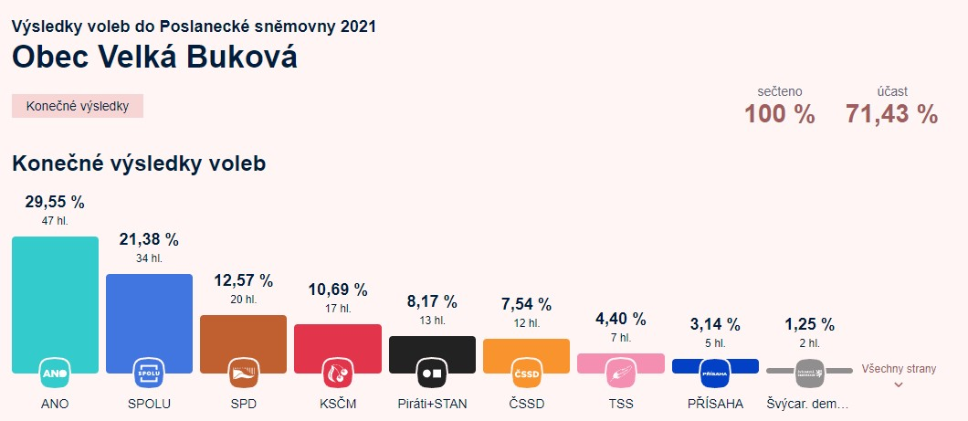**Volby do Poslanecké sněmovny 2021**

**Zápis z 19. veřejného zasedání zastupitelstva obce Velká Buková,**

které se konalo dne 8.července 2021 od 19:00 hodin v hospůdce  Na Kovárně.

Členové zastupitelstva:

Přítomni: Ing. Pavel Moucha, Petr Matějovský, Vladimír Svoboda, Václav Matějovský, Eva Nejedlá, Petr Adamec

Omluveni : Doc. Ing. Zdeněk Ledvinka CSc.

**K bodu č. 1: Zahájení**

Starosta obce přivítal přítomné, přečetl program a konstatoval, že schůze zastupitelstva obce je usnášení schopná, jmenoval zapisovatele a ověřovatele zápisu a navrhl zařadit do programu bod. uvedený pod č. 5 Závěrečné práce na akci „Velká Buková - posílení vodárenské soustavy“ a pověření starosty k podpisu dodatku smlouvy.

Zapisovatel: Eva Nejedlá

Ověřovatelé zápisu: Václav Matějovský, Vladimír Svoboda

Program:

1. Zahájení
2. Kontrola usnesení minulého ZO
3. Nákup pozemku p.č. 456/18 - hřiště
4. Sponzorské dary a příspěvky
5. Závěrečné práce na akci „Velká Buková - posílení vodárenské soustavy“ a pověření starosty k podpisu dodatku smlouvy.
6. Různé
7. Diskuze

**Usnesení č. 17/2021**

Zastupitelstvo obce po projednání:

**Schvaluje –** program 19. veřejného zasedání zastupitelstva obce Velká Buková

**Hlasování: 6 -pro 0 -proti 0 - zdrželi se**

**K bodu č. 2: Kontrola usnesení ze zasedání ZO ze dne 17. 6. 2021**

osmnáctým veřejným zasedáním ze dne 17. 6.2021 nebyly uloženy usnesením žádné úkoly starostovi obce nebo členům zastupitelstva.

**Usnesení č. 18/2021**

Zastupitelstvo obce po projednání:

**Bere na vědomí -** zprávu o provedené kontrole usnesení z minulého zastupitelstva konaného dne 17. 6.2021.

**K bodu č. 3:**  **Nákup pozemku p.č. 456/18 - hřiště**

Pozemek hřiště p.č. 456/18 o výměře 3631 m2 vedený v katastru nemovitostí jako ostatní plocha se způsobem využití jako sportoviště a rekreační plocha byl majetkem Sokola Velká Buková a jak víte byl před více než deseti lety Župou sokolskou Kladno převeden do majetku TJ Roztoky. Převodem byla na 10 let zablokována možnost manipulace s pozemkem a musel sloužit svému původnímu účelu, tedy sportoviště. Obec měla pozemek v desetiletém pronájmu s ustanovením nájemní smlouvy o možnosti odkoupení pozemku za 1,- Kč po uplynutí smluvní lhůty. K 31. prosinci 2020, kdy smlouva vypršela jsme jednali s TJ Roztoky o prodeji pozemku. Po jednání s předsedou TJ bylo smluveno, že prodej pozemku musí nejprve odsouhlasit podle stanov TJ valná hromada a následně je potřeba podle zákona č. 128/2000 Sb. o obcích dle § 85 písm. a) odsouhlasit nákup pozemku zastupitelstvem obce (*zastupitelstvu je dále vyhrazeno rozhodování o nabytí a převodu nemovitých věcí*). Byla předjednána kupní smlouva, která uvádí cenu pozemku 1, Kč a to mimo jiné s ohledem na nájemní smlouvu z 1.12.2010, její plnění a možnost bezplatného užívání sportoviště TJ Roztoky po dobu následujících 10 let.

K projednávanému bodu proběhla diskuze k frekvenci využívání a většina pléna i zastupitelů vyjádřila obavy o nadužívání sportoviště členy TJ Roztoky na úkor občanů Velké Bukové a jejich aktivit.

**Usnesení č. 19/2021**

Zastupitelstvo obce po projednání

**Pověřuje :** Zastupitele obce k jednání s prodávajícím o vypuštění věty „Kupní cena je stanovena i s ohledem na možné bezplatné využívání tohoto sportoviště členy TJ Roztoky, z.s. v případě vybudování víceúčelového hřiště s umělým povrchem po dobu 10 let od uzavření smlouvy.“ uvedené v bodě IV. návrhu Kupní smlouvy, případně projednání bližších podmínek a specifikace rozsahu využívání hřiště a jejich uvedení v tomto bodě Kupní smlouvy.

**Hlasování: 6- pro 0 -proti 0 - zdržel se**

**K bodu č. 4 : Sponzorské dary a příspěvky**

Starosta obce navrhl podpořit akci rybářských závodů, které se budou konat na konci prázdnin nákupem cen v hodnotě do 2.000,- Kč.

Vzhledem k tornádu, které zničilo několik obcí na jihu Moravy bylo navrženo podpořit vybranou obec převodem peněz z účtu obce Velká Buková na obecní účet vybrané obce. Obce mají zničenou infrastrukturu a poskytnutá částka by měla být výrazem solidarity s jejich těžkou situací.

Návrh pléna a zastupitelů po diskuzi : Obec Hrušky částka 50.000,- Kč

**Usnesení č. 20/2021**

Zastupitelstvo obce po projednání:

**Schvaluje :**

1. Podporu rybářských závodů nákupem cen v částce 2.000,- Kč
2. Finanční dar obci Hrušky v hodnotě 50.000,-Kč

**Ukládá starostovi obce:** do 30ti dnů uzavřít darovací smlouvu podle bodu 2 usnesení.

**Hlasování: 6 - pro 0 - proti 0 - zdrželi se**

**K bodu č. 5 : Závěrečné práce na akci „Velká Buková - posílení vodárenské soustavy“ a pověření starosty k podpisu dodatku smlouvy**

Dnes proběhl kontrolní den na úpravně vody a byla provedena zkouška funkčnosti úpravny vody, odebrány vzorky pro rozbory upravené vody a projednán další postup dokončovacích prací. Dodavatelská firma provedla rekapitulaci skutečně provedených prací podle zaměření skutečného stavu provedení a připraví pro předání stavby, které by mělo proběhnout na přelomu července a srpna. Z výkazu víceprací a méněprací zatím vyplývá rozdíl dokončení díla o 73773,70 Kč méně než bylo rozpočtováno. Ke změnám sice může ještě dojít, ale nebudou nijak významné. Pro vyúčtování dotace na SFŽP bude ke změnovému listu nutné doložit také dodatek smlouvy, kterým bude vyrovnána cena plnění na konečnou realizační cenu. Pro podpis dodatku smlouvy uzavřené na základě VŘ je potřeba pověření starosty zastupitelstvem.

**Usnesení č. 21/2021**

Zastupitelstvo obce po projednání

**Pověřuje :** Starostu obce, Ing. Pavla Mouchu k podpisu dodatku smlouvy s dodavatelskou firmou Bioanalytika CZ s.r.o , která realizuje akci „Velká Buková – posílení vodárenské soustavy“

**Hlasování: 6 - pro 0-proti 0- zdržel se**

**K bodu č. 6: Různé**

Bez příspěvku

**K bodu č. 7: Diskuze**

Do diskuse se nikdo nepřihlásil.

schůze byla ukončena ve 20:30 hodin

**Počasí na Bukové**

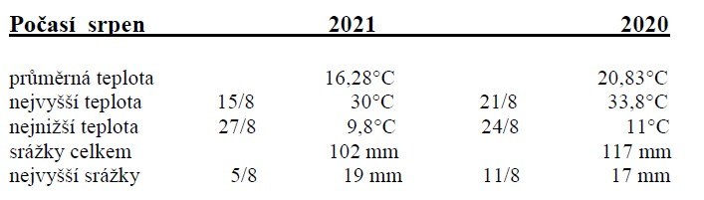

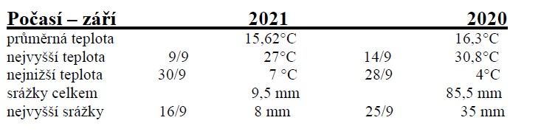

*Narozeniny 60+*

***NAROZENINY v měsíci srpnu slavili :***

*Kopecký J. 1936*

*Zelený Z. 1937*

*Mikula H. 1938*

*Kouřilová R. 1940*

*Ing. Bumba J. 1945*

*Sklenička J. 1948*

*Eidelpesová I. 1950*

*Svoboda V. 1954*

*Korhel M. 1956*

***NAROZENINY v měsíci září slavili :***

*Prokešová E. 1934*

*Kouřil L. 1939*

*Skleničková Z. 1940*

*Knotová B. 1942*

*Chodora J. 1946*

*Prošek M. 1953*

*Hejkal P. 1957*

*Jirásek J. 1957*

*Prošková J. 1958*

B l a h o p ř e j e m e!

Pokud by někdo z jakéhokoliv důvodu nechtěl být v této rubrice zveřejňován,ať toto oznámí v kanceláři OÚ Velká Buková. Zveřejněné informace nejsou v rozporu se zákonem č.268 o matrikách z roku 1949,neboť byly získány z alternativních zdroj

BUKOVSKÁ INZERCE

**Kadeřnictví**

pánské,dámské,dětské.. možnost zakoupení dárkových poukazů.

Kontakt: Štěpánka Matějovská, Velká Buková 49, tel: 602819735

………………………………………………………………………………………………………………………..

### Masáže

Kompletní ošetření pohybového aparátu, elektro léčba, stimulace akupunkturních bodů, baňkování a další…Možnost zakoupení dárkových poukazů.

Kontakt: Alena Dufková – objednávky u p.Šretrové tel: 724774147

……………………………………………………………………………………………………………………..

**Krmiva pro zvířata**

Pro psy,kočky, slepice,králíky a další…na objednání do týdne..rozvoz domů. Velký výběr granulí pro psy a kočky.Nyní slunečnice 35Kč/kg.

kontakt Eliška Šretrová 724774147

…………………………………………………………………………………………………………………….

**Vizážistka**

Večerní líčení , denní líčení, svatební líčení,modeláž nehtů gellak

Kontakt: Adéla Guldanová, Velká Buková 122,tel: 703 636 066

…………………………………………………………………………………………………………………………..

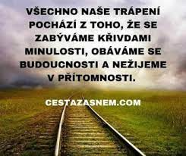

KŘÍŽOVKA



V dnešní tajence najdete dokončení jedné ze zářijových pranostik.Na svatého Jeronýma(30/9),stěhuje se …..………..tajenka

Vodorovně:

**1.)**společenství(8 ),rusky ano(2);**2.)**okout(6),chlapecké jméno(4); **3.)**trápit(7), taneční skupina(3); **4.)**označení tuny(1),televizní noviny(2),lékařské vyšetření(4), směs(3);

**5.)**Tajenka(10);**6.)** pražský autobazar(3),orgán sluchu(3), chem.zn.dusíku(1),fáze měsíce(3);**7.)**ukazovací zájmeno(2),vařící(5),umělý jazyk(3); **8.)**asijské jméno(3), zkratka titulu doktor(2), ryba(4),označení poloměru(1); **9.)**domácí zvíře(4),chemický indikátor(6); **10.)** páchnoucí šelma(4),africký kmen v Ghaně(6);

Svisle:

**A.)** tříděné uhlí(6),rytmický celek(4); **B.)**nula(1),oděv kněze(5),chem.zn.jodu(1), hovorově vězení(3),**C.)**snad(5),návěští(5); **D.)**záření(2),číslovka(3),chem.zn.uranu(1),ředitelství dálnic(2),plus(1), měkká souhláska(1); **E.)** chem.zn.sodíku(2),poukaz(6),nápěvek(2); **F.)**anglicky to(2),zastarale který(3),domácky Olga(3),české město(2); **G.)** ukazovací zájmeno(4),cenina(6); **H.)** latinsky hliník(9),počáteční písmeno města Náchod (1);**CH.)**bavlněná tkanina(5),ušní,nosní,krční oddělení(3);

SPZ Uruguaye(1),SPZ Thajska (1);**I.)**slovensky jako(3),mužské jméno(5), italské přitakání(2);

NÁPOVĚDA: 7) ILE

***Obecní úřad Velká Buková nabízí občanům tyto služby :***

ověřování pravosti podpisu 30,-

ověřování pravosti listin 30,-

**kopírování listin:**

1 strana A 3 4,-

1 strana A 4 2,-

2 strany 3,-

výpis z RT 100,-

změna trvalého pobytu 50,-

psí známka 35,-

jednorázová zn.popelnice 70,-

pytle na odpad vč.známky 95,-

roční známka popelnice

**Půjčení:**

Lešení 1 sada 5,-/den

Vozík za auto 25,-/den

Žebřík hliník 10,-/den

Žebřík výs.kola 15,-/den

Doprava autem 6,-/km

**Práce s traktorem:**

Práce s čelním nakladačem, s přívěsem 500,-/hod.

Traktor + mulčovač 600,-/hod.

Zapůjčení kontejneru 200,-/den

Ceny za půjčení jsou platné pro vlastníky nemovitostí v katastrech obcí Velká Buková, Kalubice,Malá Buková

*Bukováček - místo vydání : Velká Buková*

*Vydává Obecní úřad Velká Buková , IČO 244 571*

*Registrováno u M i n i s t e r s t v a k u l t u r y*

*pod evidenční značkou číslo: MK ČR E 10806*

*Náklad : 70 kusů Cena : 4,- Kč*

**DÝŇOVÁ POLÉVKA**

500 g dýně hokaido,2 stroužky česneku, 1 cibule,sůl,, mletý černý pepř,olivový olej,1 lžička chilli,500 ml zeleninového vývaru

Dýni nakrájejte na kostky, v míse smíchejte se lžící olivového oleje, solí, pepřem a stroužky česneku. Poté kostky naskládejte na plech na pečicí papír a nechte péct zhruba 25 minut na 180 °C.

V kastrolu orestujte cibulku na trošce oleje, přidejte pečenou dýni a zalijte vývarem. Nechte vařit asi 15 minut. Nakonec vše rozmixujte a dochuťte solí, pepřem a špetkou chilli.

**NEDĚLNÍ JABLEČNÝ KOLÁČ**

**Suroviny**

250 g polohrubá mouka ,200 g moučkový cukr, 1 lžička prášek do pečiva,

1 vejce, 150 g hery

**Náplň**

1 kg jablka, 4 lžíce dětské piškoty, 2 hrsti nasekané ořechy, 2 ks skořicový cukr, rozinky *spařené*

Do mouky vmíchat cukr, prášek do pečiva, rozdrobit tuk a vejce. (Popř. trošku mléka). Vypracovat hladké těsto a nechat chvíli v lednici. Mezitím nastrouhat jablka (oloupaná) a 10 minut podusit s trochou vody. Vmíchat skořicové cukry. Těsto rozdělit na 2 poloviny, vyválet do tvaru pekáče a na válečku přenést na pečící papír.

Posypat strouhankou z piškotů, nalít podušená jablka, posypat ořechy a rozinkami a přikrýt druhým rozváleným plátem těsta. Péct při 180 °C asi 40-45 minut.

**DOMÁCÍ PUDINK**

½ šálku moučkového cukru, 3PL hladké mouky, 3PL kakaa, 2 šálky mléka, 1PL másla, 2 lžičky vanilkové esence

1. Cukr a mouku smícháme v menším hrnci. Pomalým proudem a za stálého míchání přilijeme mléko.
2. Hmotu vaříme za stálého míchání až dokud nezhnustne. Hustý pudink odstavíme, přidáme lžíci másla a mícháním ho rozpustíme.
3. Když se máslo rozpustilo, hmotu rozdělíme na polovinu. Do jedné části přidáme vanilku a do druhé kakao.
4. Takto připravené pudinky navrstvíme střídavě do sklenic a ozdobíme podle vlastní fantazie.